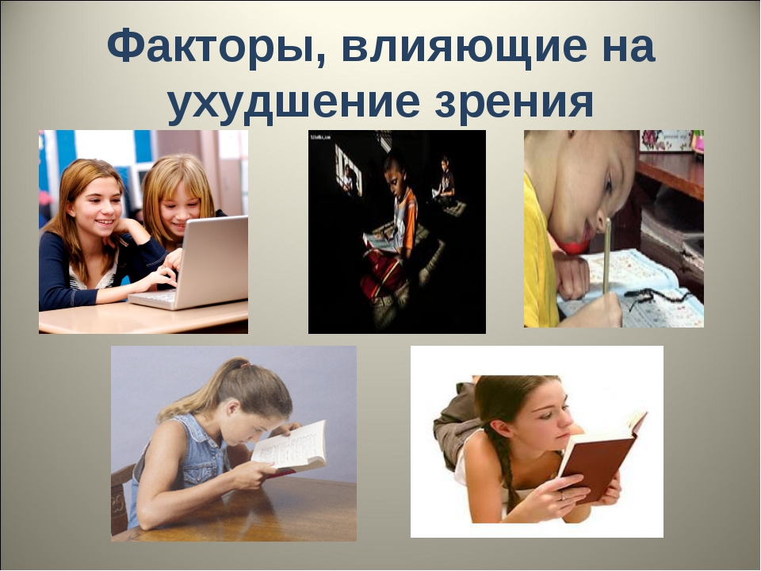
Причины ухудше-
ния зрения: - недостаточное освещение рабочего места в школе и дома; - неприспособленная мебель для занятий (мебель должна соответствовать росту
ребенка);
- не правильная посадка за рабочим столом. Вредная привычка: читать и писать сильно склонив голову, сгорбившись, с наклоном в сторону, в неудобном положении;
- усиленная зрительная нагрузка на глаза, особенно на близком расстоянии (компьютер, телевизор, мобильный телефон, планшет и т.д.).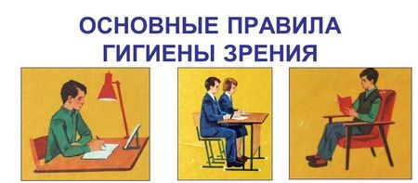
- рабочее место должно правильно освещаться;
- при письме свет должен падать слева;
- книжку и тетрадку надо держать на расстоянии 40 см от глаз;
- нельзя читать лежа;
- за компьютером проводить не более 15-20 минут в день. Если нужно провести больше времени, необходимо через каждые 15 минут делать перерывы;
- расстояние до телевизора должно быть не менее 2-3 м;
- телевизионные программы смотреть 30-40 минут в день;
- не читать в транспорте;
- больше двигаться;
- употреблять в пищу больше витаминов;
- устраивать отдых глазам;
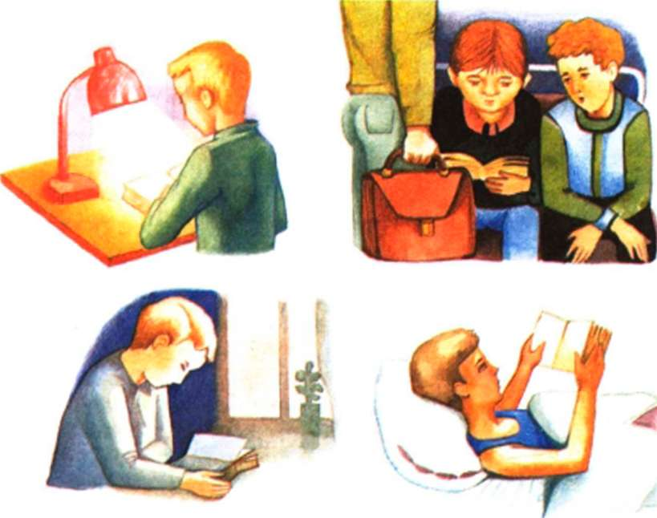 - не стесняться носить очки;
- не тереть глаза грязными
руками;
- не читать и рисовать лежа в
постели;
- оберегать глаза от попадания в
них едких и опасных
жидкостей;
- гулять чаще на свежем
воздухе;

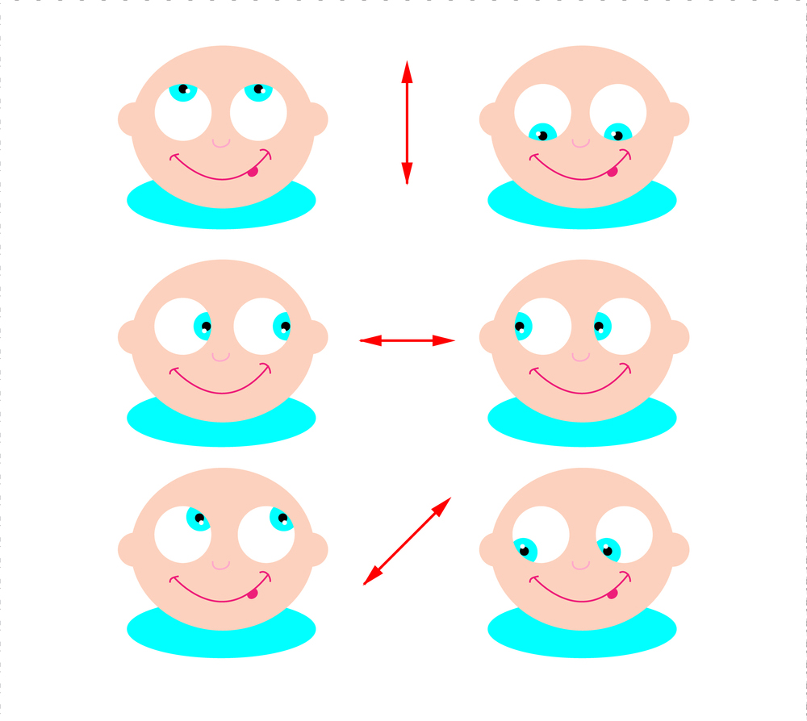
- тренировать глазные мышцы;
- делать гимнастику для глаз
- регулярно посещать врача-офтальмолога.

Помни!
Для сохранения и стимулирования зрения очень полезны:
- черника, морковь, свекла, абрикосы, апельсины, молочные
продукты, свежая капуста, гречка.
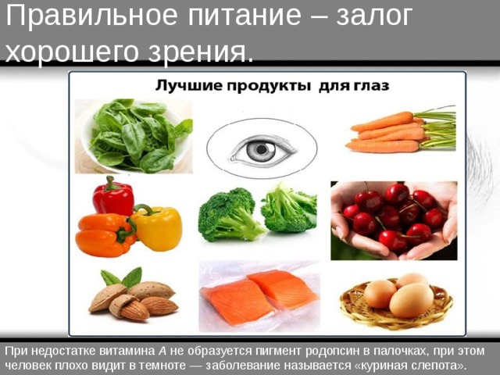

Береги свое зрение!

УЗ «Борисовская ЦРБ»

Автор: врач-валеолог Коновалова В.И.

Министерство здравоохранения
Республики Беларусь

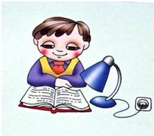

Сохрани свое зрение

2018 год

